Р Е П У Б Л И К А С Р П С К А  УНИВЕРЗИТЕТ У ИСТОЧНОМ САРАЈЕВУ  ТЕХНОЛОШКИ ФАКУЛТЕТ  ЗВОРНИК  /: (056) 260-190; :261-072; 263-353 | 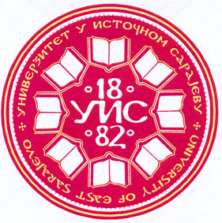 | R E P U B L I C OF S R P S K A  UNIVERSITY OF EAST SARAJEVO  FACULTY OF TECHNOLOGY  ZVORNIK  /: (387 56) 260-190; : 261-072; 263-353  E-mail: sekretar@tfzv.org
Број: 1143/2016.МГ/СВ.
Датум: 22.06.2016.год.

На основу члана 16. Правилника о поступку за стицање научног степена доктора наука на Технолошком факултету у Зворнику бр. 367/06, даје се слиједеће

О Б А В Ј Е Ш Т Е Њ Е

Обавјештавају се сви заинтерeсовани да ће дана 08.07.2016. године (петак) са почетком у 12 часова на Технолошком факултету Зворник Универзитета у Источном Сарајеву кандидат мр Зоран Бјеловић, дипл. инж. технологије јавно бранити докторску дисертацију под називом: „Структурирање полиуретанских материјала на основу рицинусовог уља као полиолне компоненте“, пред Комисијом у саставу:
1. др Војислав Алексић, ванр. проф., ментор,
Ужа научна област: Хемијске технологије,
Технолошки факултет Зворник,
2. др Јарослава Будински-Симендић, ред. проф., коментор,
Ужа научна област: Синтетски полимери,
Технолошки факултет Нови Сад.
3. др Перо Дугић, ванр. проф., члан,
Ужа научна област: Хемијска технологија,
Технолошки факултет Бања Лука.
4. др Зоран Петровић, доцент, члан,
Ужа научна област: Хемијске технологије,
Технолошки факултет Зворник.
5. др Јелена Павличевић, доцент, члан,
Ужа научна област: Хемијско инжењерство,
Технолошки факултет Нови Сад.

Обавјештење се ставља на Web страницу Универзитета у Источном Сарајеву и Web страницу Технолошког факултета Зворник, и стоји на увиду јавности 15 дана.

Д Е К А Н

Проф. др Миладин Глигорић

